

Исполнение бюджета ЗАТО Северск
по состоянию на 01.01.2025
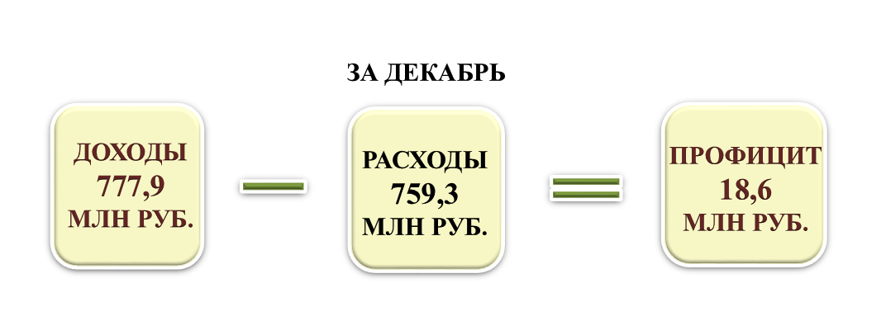

Муниципальный долг – 405,1 млн руб.

